JUGOSLAVIENS HISTORIE

Undervisningsmateriale til gymnasieskolen udviklet på Institut for Tværkulturelle og Regionale Studier (ToRS) af Tea Sindbæk Andersen og Tippe Eisner, 2020

Den første jugoslaviske stat blev dannet i 1918 efter Første Verdenskrig. Den nye stat fik navnet ’Kongeriget af Serbere, Kroater og Slovenere’, og opstod ved en forening af de selvstændige kongeriger Serbien og Montenegro med områderne Slovenien, Kroatien og Bosnien, som alle havde været dele af det Østrig-Ungarske Imperium. Desuden indgik Kosovo og Makedonien, som Serbien have erobret fra det Osmanniske Imperium i 1912-1913. Det var altså områder og befolkningsgrupper med meget forskellige historier, og dermed også forskellige religioner, sprog og traditioner, som skulle fungere sammen i en fælles stat fra 1918.
I årene mellem Første og Anden Verdenskrig var den jugoslaviske stat præget af politiske konflikter og økonomiske problemer. Landet blev formelt regeret af den serbiske konge, og orden blev hårdhændet opretholdt af den serbiske hær. Parlamentet fungerede dårligt, det politiske system blev domineret af serbiske partier, og andre nationale grupper, især kroater, makedonere og albanere, følte sig undertrykt. I 1928 blev tre kroatiske politikere dræbt i parlamentet, og kongen indførte derefter et direkte diktatur. Staten blev i den forbindelse omdøbt til Kongeriget Jugoslavien. I 1930erne opstod en række fascistiske og radikalt nationalistiske bevægelser i Jugoslavien, lige som i resten af Europa. Nogle af dem stod bag mordet på kongen i 1934. I slutningen af 1930erne lykkedes det dog for de jugoslaviske politikere at samarbejde om kompromisløsninger på deres uenigheder.

Jugoslavien under Anden Verdenskrig
I april 1941 blev Jugoslavien ramt af Anden Verdenskrig, som udviklede sig til en kompliceret og frygtelig blodig blanding af en modstandskamp og en borgerkrig, kombineret med etnisk udrensning, massakrer og folkemord. På få uger blev landet invaderet og erobret af Nazityskland og dets allierede, Italien, Ungarn og Bulgarien. Den jugoslaviske stat blev splittet i stumper, og dele af den, blandt andre Serbien, blev kontrolleret direkte af den tyske administration. Hurtigt oprettedes flere modstandsbevægelser, hvoraf de væsentligste var de konservative serbiske chetnikker og partisanerne, som blev ledet af det jugoslaviske kommunistparti. Disse to grupper ville egentlig kæmpe mod besættelsesmagterne, men fordi de var så indbyrdes uenige, kom de hurtigt til også at bekrige hinanden, for chetnikkernes vedkommende nogle gange i samarbejde med besættelsesmagterne.

Tyskland og Italien overlod regeringsmagten i Bosnien og Kroatien til den kroatiske fascistiske bevægelse, Ustasha (”opstand”). Ustasha var en klassisk fascistisk og radikalt nationalistisk bevægelse. Der krævedes total lydighed over for føreren, og de dyrkede en brutal form for militarisme og voldskult. Under mottoet ”Beredt for hjemlandet!” (Za dom spremni), hævdede de at beskytte den kroatiske stat.
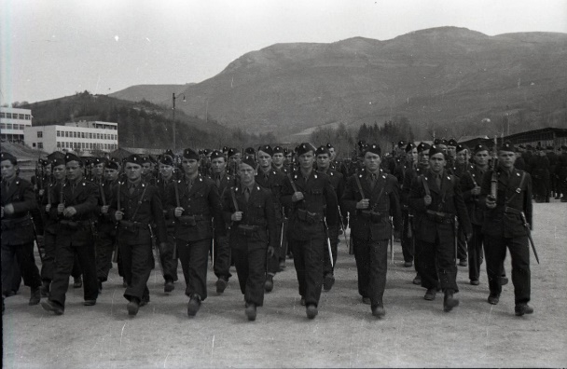
Foto fra Wikipedia: https://upload.wikimedia.org/wikipedia/commons/2/26/Black_Legion_1942.jpg (ukendt fotograf)

De nazistiske besættelsesmagter indførte racelove og folkemordspolitikker i Jugoslavien på samme måde som mange andre steder i Europa. Ustasha og andre lokale samarbejdspartnere bidrog til Holocaust, det vil sige nazisternes folkemord på jøder og på romaer og andre grupper, i det jugoslaviske område. Ustasha forsøgte desuden at udrydde en stor del af den serbiske befolkning i Kroatien og Bosnien. Serbere, og også jøder, romaer og regimemodstandere, blev arresteret og sendt i koncentrationslejre, hvor mange blev myrdet. En del blev også deporteret som slavearbejdskraft til Tyskland. Ustashas militser udførte massakrer på hele landsbyer inklusiv børn og gamle – i alt regner man med at Ustasha fik myrdet flere hundrede tusinde civile. Også andre grupper begik massakrer – de serbiske chetnikker mod muslimer og kroater, og de kommunistiske partisaner mod deres krigsmodstandere.

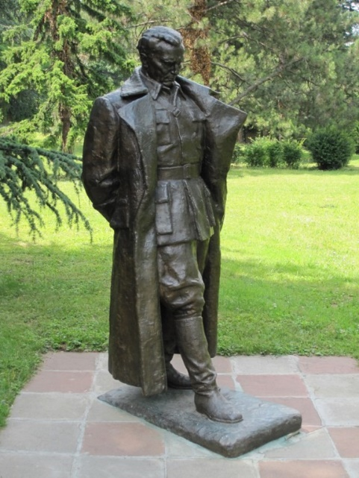
Billedtekst: Antun Augustinčićs berømte statue fra 1948 af Tito som bekymret landsfader og leder af Partisanerne under Anden Verdenskrig. Fotograf: Tea Sindbæk Andersen.

Kommunistisk diktatur
Anden Verdenskrig endte i Jugoslavien med sejr til partisanerne, og dermed til kommunistpartiet. Jugoslavien blev genoprettet i 1945 som et kommunistisk diktatur. Partiet kontrollerede staten ved hjælp af en stor hær, politi og et hemmeligt sikkerhedspoliti, og politik var totalt ensrettet gennem kommunistpartiet. Kommunisterne var alligevel forholdsvis populære, dels fordi de havde vundet krigen, og dels fordi de lagde store ressourcer i en genopbygning af staten. De lovede at den nye stat skulle være anderledes end det gamle Jugoslavien, og at den skulle være socialt og økonomisk retfærdig og baseret på ligestilling mellem landets etniske og nationale grupper. For at sikre den nationale ligestilling oprettede kommunisterne seks delrepublikker i Jugoslavien, nemlig Slovenien, Kroatien, Bosnien-Hercegovina, Serbien, Montenegro og Makedonien. I praksis var disse delrepublikker domineret af hver sin nationale gruppe, undtagen Bosnien, hvor der boede muslimer (fra 1990erne kaldet bosnjakker), serbere og kroater og en række mindretal. Delrepublikken Serbien, som var den største, rummede to selvstyrende provinser, Kosovo, hvor flertallet var albansk, og Vojvodina, hvor der boede mange ungarsktalende.
I praksis var det stadig kommunistpartiet, der traf beslutningerne, men det politiske system var opbygget efter nationale og etniske grupper. I løbet af 1960erne og 1970erne ændrede kommunisterne systemet, så stadig mere magt blev overført til Jugoslaviens delrepublikker. I 1980erne blev Jugoslavien ramt af voldsomme økonomiske kriser, og levestandarden, som ellers havde været ret høj for den del af Europa, faldt drastisk.

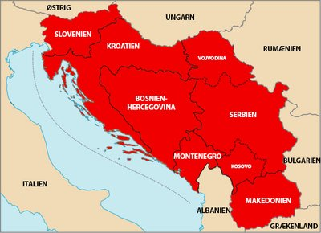
Kort over Jugoslavien før borgerkrigene (https://danmarkshistorien.dk/leksikon-og-kilder/vis/materiale/jugoslaviens-sammenbrud-1991-1999/#anker3)

Borgerkrig(e)
I efteråret 1989 brød de kommunistiske regimer i hele Østeuropa sammen og blev erstattet af frie valg mellem flere partier og kandidater. Det skete også i Jugoslavien. Først gik det fælles jugoslaviske kommunistparti i opløsning, og derefter blev frie valg i de fleste delrepublikker vundet af demokratiske og nationale partier, mens kommunisterne beholdt magten i Serbien og Montenegro. Da Slovenien og Kroatien erklærede sig selvstændige i juni 1991, udbrød der krig. I Slovenien var krigen overstået på få uger, men i Kroatien, hvor der boede store serbiske mindretal, kom krigen til at vare til 1995. i 1992 erklærede Bosnien sig også selvstændigt, og også her udbrød krig.

Krigene i Kroatien og Bosnien kom til at handle om hvilke områder, der skulle tilhøre hvilke etniske grupper. Forskellige militser udførte etniske udrensninger, - de myrdede, mishandlede, gennemførte systematiske voldtægter og plyndrede medlemmer af lokalbefolkningen, for at tvinge dem til at flygte, eller for at udrydde befolkningsgrupper i de områder, de ønskede at overtage. I Kroatien blev byen Vukovar bombet gennem flere måneder, og serbiske militser udførte massakrer på civile. I Bosnien blev der oprettet fangelejre og koncentrationslejre, og militære styrker og militser fra alle befolkningsgrupper begik overgreb og drab på civile fra alle grupper. De fleste og største forbrydelser blev begået af den bosnisk-serbiske hær, som gennem hele krigen bombede Bosniens største by, Sarajevo, hvis indbyggere var fra alle etniske grupper, men ikke mindst muslimer. I juli 1995 erobrede den bosnisk-serbiske hær byen Srebrenica, hvor mange flygtninge fra andre områder havde søgt tilflugt. Hæren fordrev kvinder, børn og gamle og myrdede omkring 8000 muslimske mænd og unge drenge, som blev efterladt i massegrave omkring byen. Krigen i Kroatien kostede i nærheden af 20.000 menneskeliv. Da krigen i Bosnien sluttede i efteråret 1995 var omkring 100.000 mennesker blevet dræbt, og i nærheden af en million mennesker var flygtet eller blevet fordrevet.

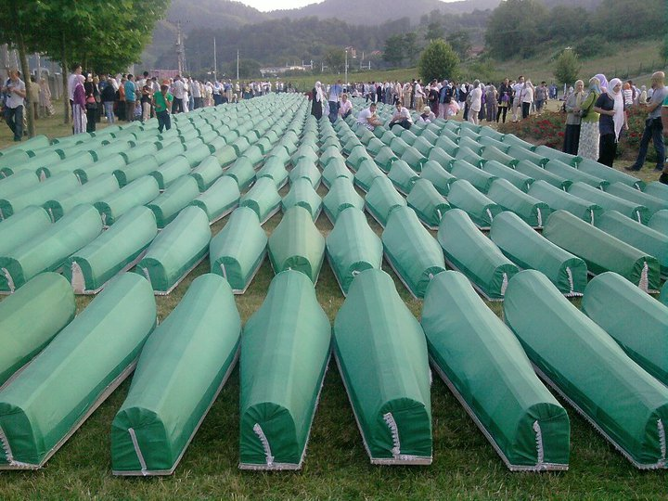
Billedtekst: Begravelse af 775 identificerede bosniakker i Srebenica 2010.
Foto af Juniki San, CC BY-SA 3.0, https://commons.wikimedia.org/w/index.php?curid=15764230

I 1998-1999 udbrød der krig i Kosovo, hvor albanerne gjorde oprør mod årtiers undertrykkelse fra den serbiske stat. Krigen i Kosovo fik NATO til at intervenere og bringe området under international kontrol. I 2008 erklærede Kosovo selvstændighed, men Serbien og flere andre lande anerkender stadig ikke området som en suveræn stat.
Som reaktion på begivenhederne i Kroatien, Bosnien og Kosovo oprettede FN og det internationale samfund en særlig domstol i Haag, Det internationale krigsforbrydertribunal for Jugoslavien (ICTY), som skulle undersøge og retsforfølge de forbrydelser, som var blevet begået under krigene. Her blev politiske og militære ledere fra de forskellige nationer anklaget og dømt. Den serbiske kommunistiske leder Slobodan Milošević var anklaget, men døde inden han blev dømt. Radovan Karadžić og Ratko Mladić, henholdsvis politisk og militær leder for den bosnisk-serbiske hær, er begge dømt for forbrydelser mod menneskeheden og for folkemord i forbindelse med massakren i Srebrenica.

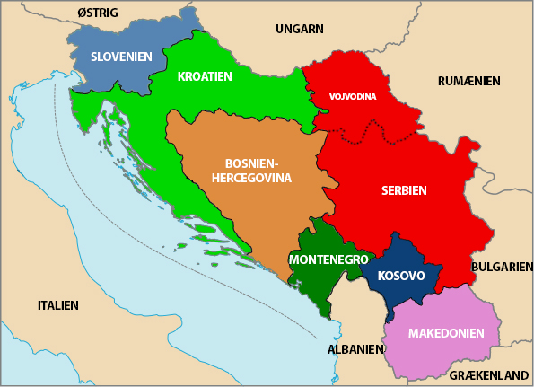
Kort over Jugoslavien efter krigene (https://danmarkshistorien.dk/leksikon-og-kilder/vis/materiale/jugoslaviens-sammenbrud-1991-1999/#anker3)

Yderligere information
På Danmarkshistorien.dk kan man finde yderligere information, flere kort over det tidligere Jugoslavien og videoer med Christian Axboe Nielsen, der fortæller om Jugoslaviens historie og optakten til Jugoslavienskrigene 1991-1999: http://danmarkshistorien.dk/leksikon-og-kilder/vis/materiale/jugoslaviens-sammenbrud-1991-1999/#anker3

